5. ENTRADA Y SALIDA BÁSICA (SCANNER Y SYSTEM.OUT)
En Java, la comunicación con el usuario se realiza principalmente mediante dos mecanismos:
- Salida de datos: mostrar información en pantalla → System.out
- Entrada de datos: leer información que escribe el usuario → Scanner
Dominar estas dos herramientas es esencial para cualquier programa interactivo.
📤 1. Salida de datos con System.out
System.out es el objeto que Java utiliza para mostrar texto en la consola.
✔️ Métodos principales
Método | Descripción
System.out.print() | Imprime texto sin salto de línea
System.out.println() | Imprime texto con salto de línea
System.out.printf() | Imprime texto formateado (similar a C)

✔️ Ejemplos
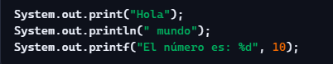
Salida:
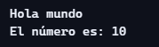
📥 2. Entrada de datos con Scanner
Para leer datos del usuario, Java utiliza la clase Scanner, que forma parte del paquete java.util.
✔️ Cómo se declara
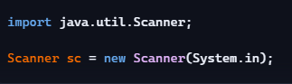
System.in indica que la entrada proviene del teclado.

🧾 3. Métodos más usados de Scanner
Método | Tipo que lee | Ejemplo
nextInt() | Entero | int edad = sc.nextInt();
nextDouble() | Decimal | double nota = sc.nextDouble();
next() | Palabra (hasta espacio) | String nombre = sc.next();
nextLine() | Línea completa | String frase = sc.nextLine();
nextBoolean() | true/false | boolean activo = sc.nextBoolean();

⚠️ 4. Problema común: nextLine() después de números
Cuando lees un número y luego quieres leer una línea completa, puede quedar un salto de línea pendiente en el buffer.
Ejemplo del problema:
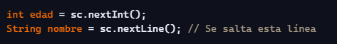
✔️ Solución:
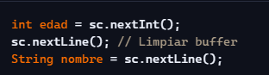
🧩 5. Ejemplo completo de entrada y salida
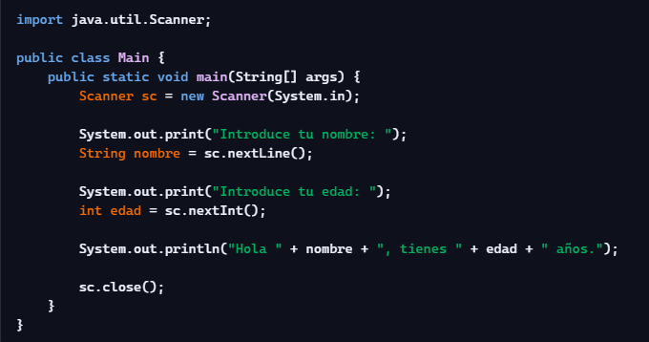

📌 Resumen
- System.out se usa para mostrar datos en pantalla.
- print, println y printf son los métodos más comunes.
- Scanner permite leer datos del usuario desde el teclado.
- Métodos clave: nextInt, nextDouble, nextLine, nextBoolean.
- Cuidado con el salto de línea al mezclar nextInt() y nextLine().
- Siempre es buena práctica cerrar el Scanner con sc.close().

